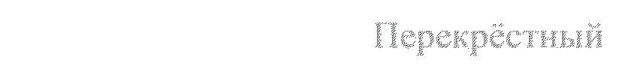

Перекрёстный



российско

-

китайский

флешмоб

видеопоздравлений

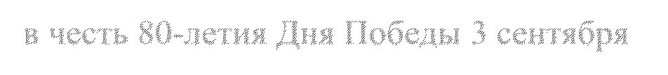

в честь

80

-

летия

Дня Победы 3 сентября

**«С ДНЁМ ПОБЕДЫ, ДРУЗЬЯ!**

-

胜利日

快

乐

**,**

朋友们

**!**

**»**

**____________________________________________________**

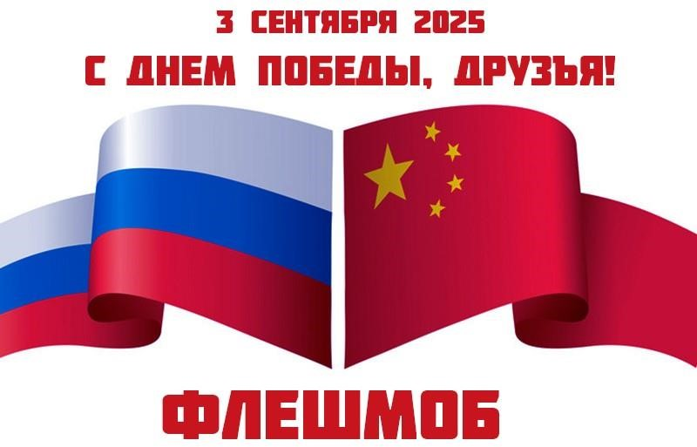

**Положение о флешмобе**.

1. **Общие положения.**

Флешмоб проводится в преддверии **3 сентября 2025 года** - 80-летия общего для народов России и КНР **Дня Победы** и посвящен следующим историческим событиям:

**3 сентября** в России - День Победы над милитаристской Японией и окончания Второй мировой войны.

**3 сентября** в КНР - День Победы в Войне сопротивления китайского народа японским захватчикам и мировой войне против фашизма.

2. **Участники Флешмоба**.

* граждане России и КНР

* 1. **Возраст участников Флешмоба**.
* без возрастных ограничений

2

* 1. **Сроки** **подготовки и** **проведения Флешмоба**.
* с 1 июня по 3 сентября 2025 года

* 1. **Цель** **флешмоба**.
* способствовать популяризации среди граждан России и КНР общей героической истории наших стран

* 1. **Задачи Флешмоба**:
* граждане России и КНР должны поздравить друг друга (перекрестный флешмоб) с юбилеем нашего общего **Дня** **Победы** **3 сентября**, выразить слова благодарности и признательности за вклад наших стран в Победу над мировым фашизмом и милитаризмом;
* **записать** короткие (до 3-х минут) видеопоздравления (приветствие, благодарность) друг другу в свободной форме с **юбилеем общего Дня Победы 3 сентября** на русском и (или) китайском языках;
* **направить** видеопоздравления на почту Фонда «Сталинградская битва» stalingradfund@mail.ru (для участников флешмоба из России) или на электронную почту Российского культурного центра в Пекине rusculture@163.com (удобно для участников флешмоба из КНР);
* **указать** в теме письма «Флэшмоб к 80-летию»;
* **организаторы флешмоба разместят** видеопоздравления на интернетресурсах флешмоба и СМИ России и КНР в преддверии и в День Победы

3 сентября 2025 года.

* 1. **Формы участия во Флешмобе**:
* во флешмобе можно участвовать персонально, группой, коллективом класса, школы, студенческой группы, вуза, предприятия, организации и т. д;
* участники флешмоба могут присылать приветствия, поздравления, благодарности, стихи, песни, любые номера художественной самодеятельности, рисунки, фотографии, видео и фотоколлажи и т.д.

8. **Главное во Флешмобе**!

Произнести или написать на русском и китайском языках фразу:

* **«С ДНЁМ ПОБЕДЫ,** **ДРУЗЬЯ!»**
* **(«С** **ДНЁМ ПОБЕДЫ 3 СЕНТЯБРЯ, ДРУЗЬЯ!»**) • 胜利日快乐, 朋友们!

1. **Хештег Флешмоба.**

#СДнёмПобеды3сентябряДрузья! #胜利日快乐,朋友们!

1. **Технические требования к видеопоздравлениям.**

3

Видео может быть снято с использованием любого устройства.

* формат видео: MPEG4, WMV, AVI, MOV и др.
* разрешение видео: от 720 p (HD) и выше;
* допускается при съемке и монтаже видео любых компьютерных
* программ и инструментов (в том числе нейросети).

1. **Авторские права.**

Авторы приветствий, присылая свои материалы, заранее дают согласие на то, что приветствия будут размещены на интернет-ресурсах флешмоба и его партнеров в преддверии и в **День Победы 3 сентября** **2025 года**.

1. **Лучшие видеопоздравления.**

Лучшие видеопоздравления будут отмечены подарками, дипломами и благодарственными письмами.

1. **Слоганы для флешмоба**.

* Для граждан России - Поздравь китайских друзей с Днём Победы 3 сентября!
* Для граждан КНР - Поздравь друзей из России с Днем Победы 3

сентября!

14. **Контактная информация** **организаторов флешмоба**.

<https://vk.com/fm030925>- группа Флешмоба «С ДНЁМ ПОБЕДЫ ДРУЗЬЯ!» <https://vk.com/stalingradfund>- группа Фонда «Сталинградская битва» [www.stalingrad-fund.ru](http://www.stalingrad-fund.ru/)

stalingradfund@mail.ru

+7 961 688 7771 – Бунин Александр Викторович

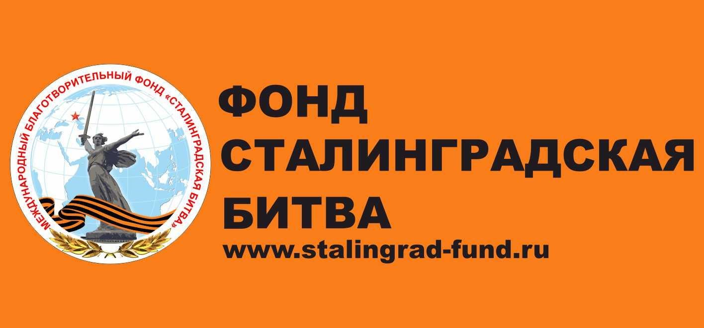

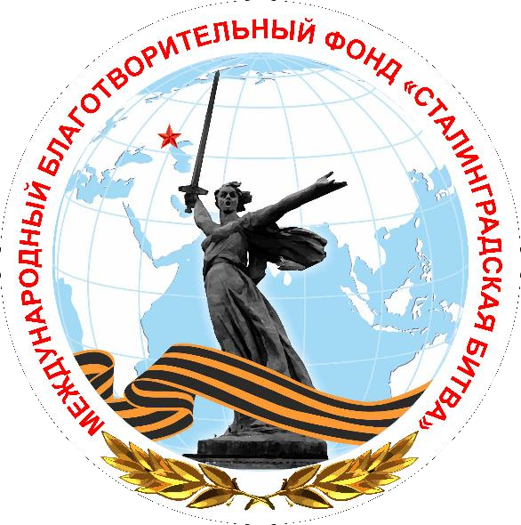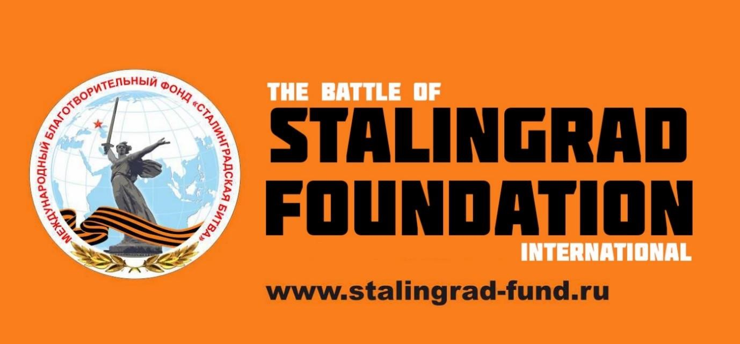

**МЕЖДУНАРОДНЫЙ**

**БЛАГОТВОРИТЕЛЬНЫЙ ФОНД**

**«СТАЛИНГРАДСКАЯ БИТВА»**

Юр. адрес: 400066, Волгоград, ул. Порт

-

Саида, 8А

Фак. адрес: 400066, Волгоград, пр. им. В.И. Ленина, 2Б

ИНН 3444409785, КПП 344401001, ОГРН 1123400003275

Р/с

40703810811000000383, К/c 30101810100000000647

БИК 041806647

Отделение №8621/0763, ПАО Сбербанк России

400005

, г. Волгоград, ул. Коммунистическая, д.

40

www.stalingra

[d](http://www.stalingrad-fund.ru/)

[-](http://www.stalingrad-fund.ru/)

fund.r

[u](http://www.stalingrad-fund.ru/)

stalingradfund@mail.ru

Тел.: +7

(961)

688 7771

**Справка о Фонде** **«Сталинградская битва»**.

Международный благотворительный фонд «Сталинградская битва» (далее – Фонд) создан 15.10.2012 г. в Волгограде (ОГРН №1123400003275) Фонд создали волгоградские историки, преподаватели вузов и сотрудники музеев.

Важнейшим направлением деятельности Фонда является разработка и реализация международных проектов в области **общественной дипломатии и «мягкой силы»**.

С 2014 года Фонд успешно реализовал и продолжает реализацию международных проектов на территории России, Франции, Великобритании, США, Чехии, Словакии, КНР и ФРГ.

Фонд располагает опытным коллективом профессиональных историков и политологов, а также многолетней положительной историей в создании и реализации международных проектов в области общественной дипломатии.

2

1. Международный выставочный проект "Путь к общей Победе над нацизмом: от Сталинграда до Праги". Выставка продемонстрирована в Европарламенте (Страсбург), Праге, Берлине, Лидице, Брно, Остраве, Нитре, Братиславе (2014 – 2020).
2. Международный историко-просветительский проект «Сталинград в судьбе Франции». Победитель конкурса Фонда президентских грантов (2017). Лауреат государственной премии Волгоградской области в области культуры и просветительской деятельности. Выставка продемонстрирована в Париже (2018, 2019, 2020, 2023, Нуайе-СенМартене (2018), Страсбурге (2020), Монпелье (2023), Курбевуа (2023).
3. Международный интернет - конкурс «Stalingrad dans ma ville!» («Сталинград в моём городе!»), посвященный истории увековечивания подвига Сталинграда в городах Франции (2018).
4. Международный круглый стол "«Волгоград-2018: российско-французский диалог в сфере «народной дипломатии» с участием представителей неправительственных организаций российских соотечественников из Франции (2018).
5. Международный флешмоб «SPASIBO STALINGRAD!» (К 75-летию Победы в Сталинградской битве» (2018) (проект реализован в 25 странах).
6. Международный историко-просветительский проект "Сталинград в истории Великобритании 1942-1945". Победитель конкурса Фонда президентских грантов (2019).

Выставка продемонстрирована в Лондоне, Сент-Олбансе, Ковентри.

1. Международный интернет-конкурс для граждан Великобритании "We helped Stalingrad!" ("Мы помогали Сталинграду!" (2019-2020)
2. Международный круглый стол «Сталинград-Ковентри: история побратимства и современность» с участием представителей НКО России и Великобритании, молодежи и экспертов в области общественной дипломатии.
3. Документальный фильм «Волжская летопись». Фильм на французском и русском языках о Сталинградской битве. Совместный проект с документалистом Дидье Фельдманом (Франция). Гран-при X Международного телевизионного фестиваля военнопатриотических фильмов и программ «Вечный огонь» (2020).
4. "В окопах Сталинграда" (международный историко-культурный проект, посвященный 120-й годовщине со дня рождения Маршала Советского Союза В.И. Чуйкова) Проект подготовлен историками Фонда «Сталинградская битва» совместно с Фондом сохранения исторической памяти имени маршала В.И. Чуйкова. Победитель конкурса Фонда президентских грантов (2019). Выставка продемонстрирована в Пекине (2021).

Подробная информация о международной деятельности Фонда на сайте <https://stalingrad-fund.ru/>